Respiratory System

常見呼吸系統疾病介紹
- Respiratory distress syndrome (RDS)
LISA (Less Invasive Surfactant Administration)
- Transient Tachypnea of the Newborn (TTNB)
- Meconium Aspiration Syndrome (MAS)
Survanta Lavage
- Persistent Pulmonary Hypertension of Newborn (PPHN)
- Pulmonary Air Leak
- Pulmonary hemorrhage + 大小神水
- Apnea of prematurity(AOP)
- Neonatal Chylothorax
新生兒呼吸治療
- 連續性氣道正壓 Continuous positive airway pressure, CPAP
- NIPPV/NIMV
- 傳統機械式呼吸治療 IMV or CMV
- Patient-triggered ventilation (PTV) : A/C, SIMV+PS
- Volume targeted ventilation (VTV)
- 調降及調升呼吸器設定
- 脫離呼吸器及拔除氣管內管條件 + 拔管 Dexa dose
- Neurally Adjusted Ventilatory Assist (NAVA)
- HFOV 設定技巧及注意事項
- iNO
- Neonatal Respiratory ECMO
- Bronchopulmonary Dysplasia + BPD medication dose
- O2 nasal cannula flow 換算 O2 concentration

常見呼吸系統疾病介紹
一、Respiratory distress syndrome (RDS)
- Risk factors:
  - The main risk factor is prematurity
  - Other factors including perinatal asphyxia, maternal diabetes, absence of labor, absence of prenatal steroid administration to the mother, male sex, and white race
- Clinical signs:
  - Tachypnea (>60 bpm)
  - Grunting (to create positive pressure to prevent alveolar collapse)
  - Increased work of breathing (nasal flaring, retraction of respiratory muscle)
  - Cyanosis (due to inadequate oxygenation)
  - Pallor (due to respiratory acidosis), lethargy and eventually apnea
- Radiographic features:
  - The classic radiographic findings of RDS include a reticulogranular (i.e., ground-glass) pattern and air bronchograms
  - Progression of changes
- Grade 1: consists of a fine granularity with some air bronchograms visible (ground- glass pattern)
- Grade 2: more apparent, distinct, and coarse granularity to the lung fields, with more extensive air bronchograms (air bronchograms)
- Grade 3: increasing opacity, with decreasing air bronchograms and granularity, still visible heart borders (blurry heart borders)
- Grade 4: diffuse bilateral opacification is present, with lack of apparent heart borders and loss of air bronchograms (white out lung)
- Prevention and treatment of RDS
  - Prevention of prematurity or asphyxia
  - The administration of dexamethasone or betamethasone to women 24 hrs before delivery of fetuses at 24-34 weeks
  - Continuous positive airway pressure: prevent end-expiratory alveolar collapse, reduce the work of breathing, and better match ventilation to perfusion
  - Exogenous surfactant
- Timing: prophylactic (≤15mins), early (≤2hrs), rescue (>2hrs)
- Types of surfactants

Name | Constituents | Dose
Curosurf (Poractantalfa) | Porcine lung tissue | 2.5 mL/kg (redoes 1.25 mL/kg)
Survanta (Beractant) | Bovine lung tissue | 4 mL/kg
    - 給予 surfactant 之 indication 包含但不僅限於下列幾項
- RDS (不限於早產兒)
- FiO2 > 30-40% (健保給付規範: Noninvasive ventilation且FiO2 >30%)
- Invasive ventilation

- General management of RDS
  - Warmth by radiant warmer or incubator
  - Sepsis workup and empiric antibiotics (unless premature delivery for maternal indications with no risk factors for chorioamnionitis)
  - Hydration at approximately 60-80 mL/kg per day (avoid excessive fluid)
  - Nutrition at approximately (NPO if tachypnea or increased work of breathing)
  - O2 supplement, CPAP and MV prn
  - Keep PaO2 50-80mmHg, PaCO2 40-60mmHg, PH > 7.25
  - Surfactant therapy
- Respiratory complications of RDS
  - Pulmonary interstitial emphysema (50%)
  - Pneumothorax (5-10%)
  - Pulmonary hemorrhage (3%)
  - Bronchopulmonary dysplasia: interrupted normal lung development compounded by lung inflammation

- Methods of surfactant administration (2020, 2025 增修)
- 以下為 Intubation 給予之步驟(Closed system)
- 準備 NG tube，請剪成和 ETT+呼吸管路轉接頭等長(附表)。
- 將 Survanta 均分為二，分兩次給予。(左邊 2ml/kg，右邊 2ml/kg) ; 若為Curosurf可視施打總量單次(確定ETT並沒有one lung)或分兩次給予。(左邊 1.25ml/kg，右邊 1.25ml/kg)
- 將病人側臥，NG 由呼吸器管路轉接頭末端之抽痰孔穿入，置於 ETT 內。
- 與第 3 步同時，請將原呼吸器設定改為 PTV mode或者SIMV with 100% PS mode，IP 請比原 IP 再加 2， RR 請加至 60 (或是手動Manual)，同時 Ti 請設為 0.5。
- 以約 30 秒的緩慢速度，打入「第一次」surfactant，若是使用Curosurf，請再將原空針 disconnect 後抽約1cc的空氣，再次打入，以將管壁上之Curosurf完全打入肺部；若是有rince則不需要此步驟。
- Surfactant 完全打入後，請將 Ti 調回原設定，但請維持 IP 和 RR。
- 當沒有再看到 surfactant 從 ETT 冒出，且病人vital sign 逐漸穩定後，請換另一邊側臥，並重複第 3 ~ 6 步。
- 在完成兩側 surfactant 的給予之後，請躺平，且若自呼順暢、無明顯 apnea 時，請將 RR 調回原始設定數值。此時應只有 IP 仍高於原設定，其他呼吸器 setting 應已調回原始設定。
- 視情況接上 flow sensor (打完至少0.5-1h之後再接, 避免survanta湧出)，監測 tidal volume (正常目標值為 4 ~ 6 ml/kg) 並觀察其compliance 的變化，依此盡速調降 IP 至原本的設定或更低，以避免pneumothorax、pulmonary hemorrhage 等情形的發生。
- 以上步驟，若原始設定為 HFOV，且給完 surfactant 後仍無法在 conventional mode 下維持適當血氧而須繼續使用 HFOV，也請根據臨床表現、vital sign、CXR 和ABG，盡速調降 MAP。
- F/U ABG 30 mins later and CXR 6 hrs later，2 小時內禁氣管內抽吸
- Repeat dose 的條件，原則上以 FiO2 仍大於 30 - 40%為原則，若 FiO2 已小於 30 - 40%但仍有嚴重喘凹、無法拔管或 CXR 仍為 RDS，請與主治醫師討論是否要給予 repeat dose。
  - Survanta 間隔 6 小時後可視情況再給予一個療程，48 小時內最多 4 次。
  - Curosurf 間隔 12 小時後可視情況再給予一個療程(重複劑量為100mg/kg)，最多 2 次。
  - Survanta與Curosurf兩藥物不得併用

各號數Endo+Adapter 深度對照表 (2025 增)
以下表格為台北院區NICU氣管內管加呼吸管路轉接頭長度的對照表，給予surfactant前請務必親自測量，確定實際深度！！

氣管內管尺寸(內徑mm) | Endo+Adapter長度(cm) | 總長度(cm)
2.5 | 15.5 + 5 | 20.5
3.0 | 18 + 5 | 23
3.5 | 20 + 5 | 25
4.0 | 21 + 5 | 26

- LISA (Less Invasive Surfactant Administration)(2020 增, 2025修)
- 使用時機
- 符合給予 Surfactant 的時機
- 週數：GA ≧ 28 wks
GA >32wks 沒有證據證明能有效降低 BPD
- FiO2 ≧ 0.3 時使用 (依 Surfactant 健保規定)
FiO2 ≧ 0.6 時則考慮插管優先 (因失敗機會高)
- 藥物使用劑量同傳統給予的方法
- 準備物品：NG tube (灰頭, 5Fr) x 1、針筒 (5ml) x 2、喉頭鏡/喉頭鏡握柄 x 1 set、Magill Forceps (鼻夾) x 1、抽吸器/ 抽吸管 (淺抽管) x 1 set、Syringe pump x 1、手套、無菌生理食鹽水、記號筆/ 宜拉膠（做記號用）、SpO2 & EKG monitor)
- 執行順序
- 維持 NIPPV or NCPAP 的使用，並放置 OG tube
- 將嬰兒放置於插管位置，並注意保暖
- 測量長度 (耳珠至人中+1cm)，並於 NG tube 上做記號（以第一個 side hole 做
起始點）
- 用生理食鹽水潤滑 NG tube
- 打開呼吸道，將喉頭鏡置入，向斜上提起，看到聲帶
- 將 NG tube 置入（可使用鼻夾或者直接放入），看著第二個 side hole 通過聲門，用手固定 NG tube ，將 NG tube 上的記號固定在嘴唇
- 將喉頭鏡移出口腔，並利用固定 NG tube 的手將嘴巴閉緊
- 將抽滿藥物的針筒接上 NG tube，緩慢給予藥物 10-15 分鐘 (也可用 syringe pump run) ，並同時反抽 OG tube，觀察是否有藥物溢出，如果有出現心跳<100bpm 或者 SpO2 <90%，暫停給予藥物，等待恢復後再繼續給予。
- 針筒內的藥物推完後，另抽１ml 的空氣，將管內殘留的藥物推入
- 移除 NG tube，並維持 NIPPV/NCPAP 使用

二、Transient Tachypnea of the Newborn (TTNB)
- Clinical features
  - Tachypnea, mild cyanosis with minimal retraction and rales
  - More common in babies delivered by C/S before the onset of labor pain due to delay reabsorption of lung fluid.
  - Benign course, usually resolved in 3~~5 days.
  - Cyanotic patients oxygenate well with minimal O2 supplements.
  - X-ray clear in 5~7 days
- Risk factors:
C/S, precipitate labor, infant of diabetic mother, SGA, LGA, male gender
- Treatment
  - O2 supplement
  - Severe form may need IPPV and high FiO2 for days

三、Meconium Aspiration Syndrome (MAS)
- Clinical features
  - Tachypnea, gasping respiration, rales and cyanosis
  - A disease of full term and especially postmature infants, rare in infants < 36 weeks
  - Sometimes development of the syndrome of PPHN
- X-ray
  - Hyperinflation of the lungs, may be focal or generalized; evidence of air trapping
  - Irregular densities throughout lung fields.
- Complications
  - HIE
  - Air leak
  - PPHN
  - Acute renal failure
- Management
  - Correction of hypoxemia and acidosis
  - No longer recommend intubation and tracheal suctioning for non-vigorous newborns born through meconium-stained amniotic fluid.
  - Frequently postural drainage
  - Correct hypoglycemia and polycythemia
  - If FiO2 requirement > 0.4, CPAP is often helpful
    - Severe cases may need NIPPV or intubation
    - Treat complication
    - Surfactant: consider MAS lavage therapy in severe case
  - MAS is the respiratory complication of asphyxia (one of the post-asphyxial syndromes), other organ systems also require assessment (ie: brain, heart, renal function, GI… etc. )
- Diluted Survanta Lavage therapy (2024修)
  - Indication: severe MAS, OI > 15-20
Oxygenation index (OI)= (MAP*FiO2/PaO2)*100
MAP, mean airway pressure (cmH2O) 看呼吸器; FiO2(%), PaO2(mmHg) 看 ABG
Marker of severity of hypoxemic respiratory failure in neonates, 常用來當作評估 嚴重MAS/PPHN是否要使用 ECMO 的指標
  - Timing: as soon as possible, 盡量在出生 6-12hr 內施行
  - Dosage = survanta 1 vial (8ml) diluted with NS to 20ml (濃度= phospholipid 10mg/ml)
  - 步驟
- On ETT, on UAC or Aline
- 20ml 稀釋過的survanta分成4份 5ml or 2份 10ml, 針筒接上跟ETT等長的OG
- 側躺, Disconnect ETT&ventilator, 快速把OG放進ETT並打入survanta
- 接上ventilator 約5-10 sec, 再快速把survanta 抽出來, suction過程中, 需要有一人持續按摩寶寶的胸部
- 重複此動作, 5ml左右肺部各兩次 or 10ml左右肺部各一次
- 過程中可能會血氧不穩定, keep SpO2 > 80%, stop if SpO2 <80% / bradycardia
  - Check ABG 30min later and CXR 6hrs later, 降ventilatr setting

四、Persistent Pulmonary Hypertension of Newborn (PPHN)
- Clinical features
  - Cyanosis and acidemia, minimal sign of respiratory distress
  - Marked variability in the PaO2
  - Similar to congenital heart disease
- Diagnosis
  - History: high risk pregnancy, fetal distress, low Apgar score and meconium staining with or without aspiration
  - CXR: inconclusive, can be normal or similar to parenchymal disease
  - EKG is usually normal, but a hypoxic myocardium may induce development of ST and T wave change
  - Differential of TcPO2 above and below distribution of preductal artery supply only in 30%
of patients
  - PaO2 < 50 torr and PaCO2 not higher than 50 torr
  - Hyperventilation-hyperoxia test
Hyperoxia test: 使用 100% O2 10-15 min, If PaO2 < 150mmHg or ↑ < 20mmHg or SpO2 <90%, 代表可能是 PPHN or cyanotic CHD (若使用100%O2 血氧會變好, 比較像 pulmonary cause)
Hyperventilation test: PPV via mask ventilation with 100% O2 and 120 bpm
PaO2 > 150, SpO2 100% => PPHN
  - Diagnosed by echocardiography Ref: Singh Y et al. 2021 Aug;48(3):595-618
    - Rt heart 比 Lt 大很多, RV hypertrophy / dilatation
Engorged RV 造成 IVS flattening, LV 呈現 D shape
    - 用 TR pressure gradient or PDA shunt pressure 預測 PASP (pulmonary artery systolic pressure); PASP = TR PG + RA pressure (RAP 大約 5-10 mmHg)
    - R’t -> L’t or bidirectional shunt through PDA and/or PFO
    - PA acceleration time
    - IVC size and collapsibility
- Treatment
  - Maintain adequate cardiac output
  - Correct acidosis
  - Mechanical ventilation:
    - Improve oxygenation: increase FiO2 to maintain PaO2 > 50mmHg
    - PaCO2 維持正常 range 即可，不應刻意 hyperventilation
    - HFOV
  - Other medications : Nitroglycerine, Nitroprusside, PGE1
  - Metabolic homeostasis: maintain Ht, prevent hypoglycemia, hypocalcemia
  - Treat underlying diseases: RDS, MAS, Sepsis…
  - Pulmonary vasodilation
- Primacor (milrinone): beware of hypotension
- Inhaled nitric oxide (iNO) gas : usually start from 20 ppm
- Magnesium sulfate : (1 amp = 10% 20ml ) (2021 修)
  - 比較古早的文獻有使用MgSO4在PPHN，近期的實證文獻尚不足
  - Dose : loading : 200mg/kg IV over 20 ~ 30 min; Maintenance: 20 ~150 mg/kg/hr IV
  - BW(kg)×50mg dilute in D5W or D10W, max. 100mg/ml
  - Side effect : hypotension, respiratory depression, decreased muscle tone, signs of hypocalcemia
- Viagra® (Sildenafil), 20mg/1# (2020 增修)
- 泡水濃度 2.5mg/ml ( in dis. water, 冰存 10 天)
(Ref. ROQUE, Fátima et al. Braz. J. Pharm. Sci. [online]. 2013, vol.49, n.2, pp.381-388.)
- 目前院內有 3 種品項(2020.06)
  - 27251 Sildenafil 20mg/tab 自費 264 元/tab，最少一次買 1 顆
  - 27224 Sildenafil 50mg/tab (口溶錠) 自費 210 元/tab，最少一次買 4 顆
  - 27221 Sildenafil 100mg/tab 自費 400 元/tab，最少一次買 4 顆
- 1-2 mg/kg/dose po q6h (Baquero, 2006)
- A wide range of doses has been reported (Ref. Pediatric dosage handbook, 16th edition, p.644)
  - Initial: 0.3mg/kg/dose every 8-12 hours;
  - doses of 0.25-1mg/kg/dose every 6-12 hours have been used
  - Note: Individual doses of 0.3mg/kg/dose given only one time have been used in select patients to facilitate weaning from iNO (Atz,1999)
- 2020 TPMMH NICU 使用經驗:
  - Dosing titration: (Q3D)
  - To effect reductions in pulmonary vascular resistance and arterial pressure
  - 0.5mg/kg/dose q8h→1mg/kg/dose q8h→1mg/kg/dose q6h →1.5mg/kg/dose q6h
→2mg/kg/dose q6h (Ref. Wardle AJ et al. Archives of Disease in Childhood 2013;98:613-617.)
- Monitor Blood pressure (side effect: hypotension)
(2023新增) Algorithm of practical approach to persistent pulmonary hypertension of the newborn
Ref: Lakshminrusimha S et al. Persistent Pulmonary Hypertension of the Newborn. Neoreviews. 2015 Dec;16(12):e680-e692.
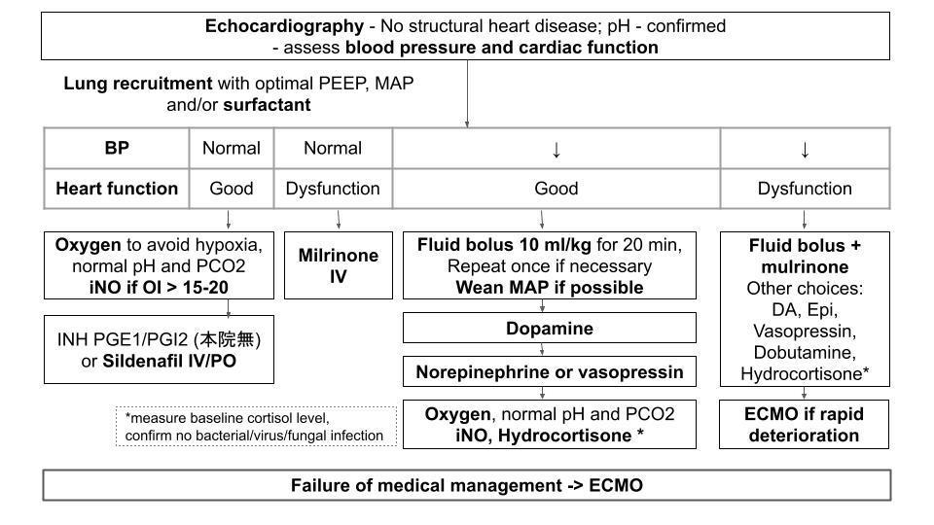

五、Pulmonary Air Leak
- Clinical features
  - Most common : pneumomediastinum, pulmonary interstitial emphysema (PIE), pneumothorax, pneumopericardium and pneumoperitoneum
  - Presents with sudden deterioration of patients’ condition: cyanosis, bradycardia, tachypnea, retraction, grunting and flaring, shifting of apical impulse, sudden onset of abdominal distention.
  - Transillumination test: (+) 胸壁照光會像燈籠一樣暈開
  - Lung echo: increased clarity of A-lines, loss of B-lines, loss of lung sliding
  - Hypoxemia or only PCO2 retention
- Treatment
  - If asymptomatic and small: no treatment.
  - Symptomatic pneumothorax or pneumothorax with extensive parenchymal disease:
single chest tapping first (#CHESTTAP)
- 戴無菌手套三消-> 鋪洞巾
- 使用蝴蝶針在 2nd intercostal space in mid-clavicular line 肋骨上緣入針
- 需有另一人協助反抽, 轉3-way打掉air, 記錄抽吸的air總量(ml)
consider decompression with a pig-tail 6 Fr. (< 1000gm) or 8 Fr. ( > 1000gm) if persisted
- On pigtail / chest tube (#PIGTAIL), On chest tube前一定要先給Fentanyl 止痛!
- Prepare: 戴無菌手套三消-> 鋪洞巾-> 鋼針放入 pigtail 撐直鎖緊
- 18# IC接空針筒在 4-5th intercostal space in ant-axillary line 沿著肋骨上緣入針
- 反抽確定有 air 後推軟針退硬針
- guidewire經由軟針放入後退軟針
- 放dilator, 置放前可用 11#尖刀劃開皮膚
- 退dilator, 放 Pigtail, 進入肋膜後約 1cm 退鋼針, 或可先用 x-ray 量測 pigtail 深度
- 接空針反抽確認有 air, 最後固定 with low pressure 5 – 10 cm H₂O
  - Pneumomediastinum only rarely requires evacuation even when air dissects into neck
  - Pneumopericardium requires immediate evaluation
  - Pneumoperitoneum : must know if the air from a ruptured abdomen or is a pulmonary complication. The later cause not necessarily require operative intervention.

六、Pulmonary hemorrhage
- Severe pulmonary hemorrhage may represent as pinkish foamy fluid noted in endotracheal
tube, esp. in PDA patients
- Treatment
  - VLBW 初期肺出血給 Bosmin：將 0.1 ml bosmin (1:1000) 以N/S dilute to 10ml，
即 1: 100,000 後，以 0.3-0.5 ml/kg/dose 給予 (類似 survanta 給法，但請快速 push，
且打的過程中不需額外調整呼吸器設定，請參考 RDS 章節)
  - 嚴重時可給予 Survanta：勿給 Curosurf，給法同 RDS (請參考 RDS 章節)
  - Should treat the underlying cause: ex: PDA needs ligation, etc.
(Ref: Barnes, ME, Feeney, E, Duncan, A, et al. Pulmonary haemorrhage in neonates: Systematic review of management. Acta Paediatr. 2022; 111: 236– 244. https://doi.org/10.1111/apa.16127)
  - 後期肺出血或大小孩可參考 ENT李國森主任大小神水 (快速鍵: GODWATER)
- 大神水 for bleeding，如肺出血, 使用時不論體重，NICU/PICU皆用 0.3 ml/dose打進endo
2% Xylocaine : 1/1000 Bosmin (原汁) = 3:1 （例: 2% Xylocaine 3cc + Bosmin 1cc）
- 小神水 for spasm，如支氣管攣縮, 使用時不論體重，NI/PICU皆用 0.3-0.5 ml/dose打進endo
2% Xylocaine : 1/1000 Bosmin (原汁) = 200:1 （例: 2%Xylocaine 20cc + Bosmin 0.1cc）
七、Apnea of prematurity(AOP)
- 醫囑上方工具列 >> SDM >> 早產新生兒有呼吸暫停的現象該為孩子選擇茶鹼或咖啡因治療?
(ELBW infant 可在住院初期先給家屬簽屬 SDM, 才能及時使用)
- Clinical feature
  - Prolonged periods without respiratory efforts (>20 sec) or 10~20 sec with cyanosis or/and bradycardia.
  - Most often idiopathic (primary) apnea of prematurity but one should rule out secondary apnea with underlying diseases (ie sepsis, IVH, ….etc)
- Management
  - Respiratory monitoring
  - Diagnosis and treatment of underlying condition
  - Respiratory support: NCPAP, NIPPV
  - Medications: Caffeine citrate (Peyona) or Aminophylline/ Theophylline
  - Mechanisms of Action: smooth muscle dilatation, improvement of diaphragmatic
  - contractility, central respiratory stimulation, mild diuretic effects
  - Indications : apnea of prematurity or ventilator weaning
  - Aminophylline: theophylline = 0.8 : 1

藥名 | Aminophylline inj. (IVD/PO) Theophylline Soln (PO)(5.34mg/ml) | Caffeine citrate(PO or IV(over 30mins))
劑量 | Loading：5mg/kg/dose Maintenance：2mg/kg/dose Q12H | Loading：20 mg/kg/dose  Maintenance：5-10 mg/kg/dose QD
有效 血中濃度 | 6~12ug/ml  雖然 3~4ug/ml  已足以減低呼吸暫停的發作 | 5-20 mcg/ml
Toxic level | > 15-20μg/mL | > 50 mcg/ml
副作用 | 心搏過速、心律不整、多尿、糖尿、酮尿、高血糖、震顫、抽搐、嘔吐、出血性胃炎、腹脹、餵食不耐 | 同左 (但頻率較低) higher therapeutic ratio,  more reliable enteral absorption, longer half-life

- Monitoring and evaluation
  - Apneic spells occurring in infants at or near term are always abnormal.
  - All infants <GA 35wk should be monitored for apnea for at least the first week of life. (Apneic spells generally begin at 1 or 2 days of life; if they do not occur during the first 7 days, they are unlikely to occur later)
  - Monitoring should continue until no apneic episode for at least 5 days.
  - Consider GER in xanthine resistant apnea
  - Aminophylline is generally discontinued at 34 to 36 weeks’ PCA if no apneic spells occur for 5-7 days.
  - Serum level monitor (aminophylline): on day 4 of therapy, not routine
  - Peak level: 1h after IV dose or 2h after an oral dose
  - Trough level: 30 min before the next dos
八、Neonatal Chylothorax (2024修)
- Approach of pleural effusion - Thoracentesis
  - Check pleural fluid routine, culture, TG/protein/LDH
  - Check serum TG/total protein, albumin/LDH
- Suspect neonatal chylothorax：
  - P/F: WBC > 1000/ml, >80% Lymphocyte, Protein > 20 g/L
  - P/F: TG > 110 mg/dl (還沒feeding時可能正常)
  - 蘇丹 III 染色為陽性, 細菌培養為陰性
  - 且在餵食之前的肋膜液為清澈的淺黃色，餵食之後肋膜液則呈牛奶狀
  - 胸部 X 光：在 X 光的表現為泛白色陰影，可見於單或雙側
  - 胸部超音波：偵側肋膜積液
  - 淋巴循環攝影
  - 電腦斷層(CT scan)或核磁共振(MRI)：有助於乳糜胸的診斷
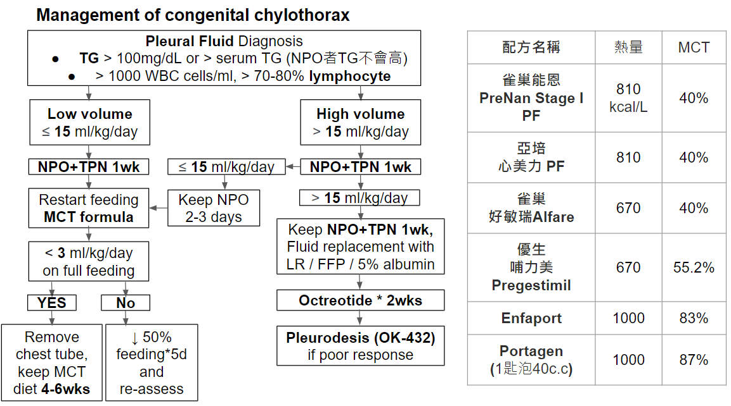
- Management of congenital chylothorax

- Octreotide (商品名: Sandostatin) (2021 修)
Why Octreotide | Decrease chylus drainage; Mechanism of action unknown
When to add | As an additional therapy; MCT diet/ TPN -> octreotide / surgery
How to apply  What dose [Ref. NeoFax] | IV continuous infusion [in NS or D5W]  initial 1-2 mcg/kg/hr, Max. 10 mcg/kg/hr  Titrate: 1 mcg/kg/hr QD; tapper for 2-7 days  [泡製濃度: 10-25 mcg/mL; 才能以Y-site接TPN]  Duration: 1-2 weeks, vary with the clinical response
Monitor  possible side effect | Arrhythmia, hyperglycemia, hypoglycemia, hypothyroidism, necrotizing enterocolitis (preterm)
Cost | 自費 (約500元/100 mcg/amp)
新生兒呼吸治療
一、連續性氣道正壓 Continuous positive airway pressure, CPAP
- 以 4 ~ 8 cmH2O 維持呼吸道的正壓
- Types of CPAP pressure generators
  - Bubble CPAP: 以水氣震盪作為壓力來源, 可促進 surfactant 分泌
  - Ventilator generated (conventional) CPAP
  - Variable flow CPAP
  - High-flow nasal cannula
- Effects
  - Increases transpulmonary pressure and functional residual capacity
  - Prevents alveolar collapse and decreases intrapulmonary shunt
  - Increases compliance
  - Conserves surfactant
  - Increases airway diameter and splints the airway
  - Splints the diaphragm
- 適應症
  - 當患者使用 FiO2 > 40%時，SpO2 仍不達標準(或 PaO2 仍小於 50mmHg)
  - 反覆性的呼吸暫停(apnea)
  - 極低體重早產兒要停用呼吸器的過渡時期，可增加拔管成功的機率
  - Diseases with low FRC, eg: RDS, TTNB, CPIP, PDA, pulmonary edema
  - MAS
  - Airway closure disease, eg:bronchiolitis, BPD
  - Tracheomalacia
  - Paralysis of diaphragm
- Complications of CPAP
  - Pneumothorax (<2%): usually in the acute phase
  - Abdominal distension: Benign, usually in chronic phase
  - Nasal obstruction
  - Nasal septal erosion or necrosis
  - Infection
- Heated, humidified high-flow delivered by nasal cannula (HHHFNC = HFNC)
  - 研究顯示在 post extubation 使用時，效果與 CPAP 相當，但可大幅降低 nasal injury
機率，但 primary respiratory support 之效果未有定論。
  - 調整：Flow 控制 pressure: 4-8 L/min，每次調升調降 0.5-1 L/min
  - 若 FiO2 >30%以上，先調降 FiO2 再調降 flow
  - 建議使用在> 28 weeks 小孩,成功率較高
  - High flow nasal cannula 會產生 continuous distending pressure (有類似 CPAP 的效果)。
公式：CDP = 2.6 + 0.8*Flow - 1.4*BW (因影響因素太多，並不通用)
二、NIPPV/NIMV
- NIPPV=Nasal intermittent positive pressure ventilation
- NIMV=Nasal intermittent mandatory ventilation
- provides the benefits of CPAP with the addition of positive pressure breaths without the presence of an endotracheal tube
    - Clinical Evidence
      - As a primary respiratory support of RDS
      - More effectively than NCPAP in reducing the frequency of apneas and the incidence of extubation failure (elective or after failed CPAP)
    - Ventilator Setting
      - 尖峰吸氣壓力 PIP：維持適當胸廓起伏，通常是 15~20 cmH2O (需看實際打的 pressure 而非設定值)，若漏氣厲害可考慮提高設定至 > 20 cmH2O。
      - 呼氣末正壓 PEEP： 4 ~ 8 cmH2O
      - 呼吸速率 Rate：維持 PaCO2 於 40~60 mmHg，通常開始時用每分鐘 20 ~ 40 下
      - 吸氣時間 Ti：0.4-0.5 秒，可略長於 MV 時之設定值。
      - 氣體流量 Flow：enough to reach PIP, usually 8-10L/min or higher
      - 氧氣濃度 FiO2：維持適當 SpO2 (如早產兒在 91-95%) (或 PaO2 50 ~ 80 mmHg)
      - Weaning: same as conventional IMV
      - Complications: same as CPAP
三、傳統機械式呼吸治療 IMV or CMV
- Time triggered, Time Cycle, Pressure Limited, Intermittent Mandatory Ventilation
- 缺點
  - Pressure Limited ：tidal volumes 不穩定，易造成 volutrauma 或 atelectrauma。
  - 易產生 “Plateau” pressure 高原性壓力而造成 barotrauma
  - 病人與呼吸器不協同 Patient / Ventilator Asynchrony
  - 缺乏連續性潮氣容積及肺動力學監視，要靠經驗目視或臨床檢查，且非連續性
- 適應症
  - 當使用 CPAP or NIMV 時仍有明顯的胸部凹陷或仍經常發生呼吸暫停
  - 使用 FiO2 > 30%仍然不能維持適當 SpO2 (或 PaO2 在 50mmHg 以上)
  - PaCO2 高於 65mmHg
  - 難治的代謝性酸中毒
  - 心臟血管功能嚴重障礙
  - 神經肌肉疾病，嚴重影響呼吸
- Harmful Effects of Mechanical Ventilation
  - Cardiovascular effects: Decrease of venous return and cardiac output, “Tamponade” of heart, Interference with pulmonary blood flow
  - Acute lung injury
  - Uneven ventilation, V/Q mismatch
  - Acid-base imbalance
  - Cerebral vascular effects
  - Complication of endotracheal intubation
- 呼吸器設定：傳統技巧、呼吸率 40~100 次/分、高頻率正壓法
  - 傳統呼吸器設定技巧
    - 如果臨床可行的話，可使用 flow sensor 觀測 tidal volume 以做為調整依據。
    - 尖峰吸氣壓力 PIP：以最低壓力能維持適當 tidal volume (4-6ml/kg) 為原則，若無flow sensor 則以胸廓起伏和 SpO2 為主，早產兒通常是 15~20 cmH2O，足月兒可大於 20。
      - 設定後應以 tidal volume、聽診、胸廓起伏並依據 Sp O2 及 ABG 為調整參考，不應只以週數和出生體重當設定依據。大略參考依據如：
        - BW<1000g ＝＞PIP 14-15 cmH2O
        - BW<1500g ＝＞PIP 15-16 cmH2O
        - BW<2000g ＝＞PIP 16-18 cmH2O
        - BW>2000g ＝＞PIP 18-20 cmH2O or more
    - 呼氣末正壓 PEEP：維持氣道防止塌陷又避免過度充氣，4 ~ 6 cmH2O。
    - 呼吸速率 Rate：維持 PaCO2 於 40 ~ 60 mmHg，通常開始時用每分鐘 20 ~ 40 下，應避免病兒吃力呼吸勞累。
    - 吸氣時間 Ti：早產兒在急性期應使用較短 Ti 0.3-0.4 秒，應避免> 0.5 秒，在慢性肺病、
MAS、足月兒可考慮較長 Ti > 0.5 秒。
    - 氣體流量 Flow：(BW+5) L/min, 一般設定為 6 L/min。
    - 氧氣濃度 FiO2：以最低能維持適當 SpO2 (如早產兒 91-95%) (或 PaO2 50~80 mmHg )。
2. 呼吸率 40~100 次/分
    - 對於有劇烈呼吸動作的病兒，若其呼吸與呼吸器呼吸不能協調一致時，在使用過傳統式或高頻率正壓呼吸法還不能改善時，可以嘗試。
    - 調整法是次數與病兒自發性呼吸次數同步，吸氣時間縮短或吸氣/呼氣為 1：1 之比。
3. 高頻率正壓法(High Frequency Positive Pressure Ventilation)
- 適用時機
- 使用傳統式呼吸治療，已使用 FiO2 100% 但 PaO2 仍小於 50 mmHg
- 必須使用吸氣正壓 30 cmH2O 以上，才能看到胸廓起伏
- 使用呼吸率 40 次/分、PaCO2 仍高於 70 mmHg
- 呼吸器設定需縮短 Ti 及降低 PEEP 至 0 cmH2O
- 設定
1) 呼吸速率 60-100 次/分
- 呼吸器設定需縮短 Ti 及降低 PEEP
- PIP 則相同或稍微降低
四、Patient-triggered ventilation (PTV) 病人驅動換氣模式
- 當病人吸氣時，若氣流 or 壓力超過設定閾值(trigger threshold, flow trigger or pressure trigger)，就會同步引發呼吸器給予機械式通氣壓力
- 常用模式：
- A/C (Assist-control ventilation)
(SLE5000: PTV mode, Servo-i: PC mode, VN500: PC/AC mode)
  - 病人每一次呼吸都會驅動呼吸器輔助機械式壓力(Assist)
  - 每一下換氣 PIP 固定、Ti 固定、呼吸次數配合病人自呼而無 Rate 設定僅有backup 設定(只
在呼吸暫停或速率過低時才會控制給予)
- SIMV (Synchronized IMV)
  - 使用者可設定呼吸速率來引發呼吸器同步給予此速率之機械式換氣壓力
  - 每一下換氣 PIP 固定、Ti 固定、僅會給予設定的 Rate 次數
- SIMV+PS (Synchronized IMV + Pressure support)
  - 在設定的呼吸次數以外，若病人有自呼，則給予輔助的壓力
  - PS 之設定，在 SLE 為%數，Servo-i 及 VN-500 為 pressure above PEEP
  - 使用時若有 flow sensor：
基本會有 Rate 設定次數的 PIP 設定值的換氣、每次的 Ti 固定、
另外在設定 Rate 以外若偵測到自呼、則會給予 PS 設定值的換氣、而這些 PS 部分的 Ti 則是配合病人吸吐氣時間
  - 使用時如果沒有接上 flow sensor：
基本會有 Rate 設定次數的 PIP 設定值的換氣、每次的 Ti 固定、
另外在設定 Rate 以外若偵測到自呼、則會給予 PS 設定值的換氣、Ti 固定
- PSV (Pressure support ventilation)
  - 病人每次自發性呼吸時給予輔助的機械式壓力來幫忙減低呼吸功
  - 理想上應可達到最好的patient ventilator synchrony
  - 使用時需有 flow sensor，若無則實際上等同 A/C mode
  - 每一下換氣 PIP 固定、Ti 配合病人吸吐氣時間、僅呼吸次數配合病人自呼而僅有 backup 設定 (只在呼吸暫停或速率過低時才會控制給予)
  - 在早產兒常有 Ti 極短之情況
- 使用步驟
  - 選取模式: A/C(PTV), SIMV, SIMV+PS, PSV
  - 測試及設定驅動靈敏度trigger sensitivity (早產兒 flow trigger 時通常為 0.2-0.6)
  - 隨時監測是否有”無效的同步”發生，如 Auto-cycling 自動引發:常見原因-管路積水震動、氣管內管漏氣、設定驅動靈敏度太低、打嗝等
- 呼吸器設定
  - Trigger：
    - Neurally adjusted ventilatory assist (NAVA)、Pressure trigger 及 Flow trigger
    - NAVA 直接偵測神經電位，被認為是最為準確的trigger 方式
    - NAVA 目前僅有搭配 Servo 系列機種，且在易 apnea 之族群較無幫助
    - 目前認為病人使用 Pressure trigger 比起 Flow trigger 會有較大的呼吸作功；也就是說採用後者可以讓病人呼吸比較省力，且似乎可以更準確的 trigger
  - PIP：使用最低 PIP 來達到預期的潮氣容積Tidal volume (4-6ml/kg)，不應單以出生體重或
週數來當設定依據
  - PS 設定
    - 傳統上會說 PIP 壓力減 PEEP 壓力的 30-50%、通常起始於 10-12 cm H2O
    - SLE 機型以%數呈現，通常起始 80-90%、最低不低於 50%，且設為 100%且無使用flow sensor，則視同 PTV mode
  - PEEP：維持氣道防止塌陷又避免過度充氣，一般為 4-8 cmH2O (起始設定 5-6)
  - 吸氣時間(Ti)：短的吸氣時間 0.3-0.4 秒，避免過長 Ti ( > 0.5 秒)
  - 呼吸速率 RR：依據 PCO2，但請參考病人自呼次數，例如 A/C mode 時若病人自呼 80 下但
backup rate 設定為 30 下，則此時調降 RR 毫無意義。
  - 氧氣濃度 FiO2：利用最低氧氣濃度來維持適當的血氧濃度。
  - 氣流 Flow：在現行呼吸器機種下無須設定。

五、Volume targeted ventilation (VTV) (2020 增修)
- 新的研究顯示，比起 barotrauma，volutrauma 和 atelectrauma 更容易造成新生兒肺部傷害，所以現行主流的呼吸治療皆著重討論如何避免 volutrauma 和 atelectrauma
- VTV 就是在 Patient-triggered ventilation 的架構下，加上了目標潮氣容積(targeted tidal volume)的概念，以期能達成穩定的tidal volume 以及 minute ventilation，減少volutrauma 並維持更穩定的 PCO2 level。
- 實際運作原理為，在設定的 PIP 上限之內，呼吸器自動調控每次的實際 PIP，穩定的控制 tidal volume 在所設定的target tidal volume，理論上可以使用最低的 PIP 來達成理想的 tidal volume。
- 可搭配任一 Patient-triggered ventilation 的 mode 合用，與不同 mode 合用時的臨床效果差異仍未有定論，無明顯優劣之分。
- 在 SLE 5000 為 + TTV、SLE 6000 為 + VTV、Drager VN500 為 + VG
- 設定方法：
  - 大原則同 Patient-triggered ventilation
  - PIP：
無固定 PIP，PIP 之設定為 PIP max，建議設定為原始 PIP + 5 cmH2O，或實際可達到目標tidal volume 的 PIP + 2~3 cmH2O
  - Target tidal volume：
    - 早產兒急性期：4~6 ml/kg，再根據臨床狀況做調整
    - BPD 慢性期：5~8 ml/kg or more

六、調降及調升呼吸器設定
- 盡量一次調降一項設定後觀察變化，且要觀察病人，不要調了就跑！
- 與 O2 相關：FiO2, Mean airway pressure (MAP), FiO2 ↑, PIP ↑, PEEP ↑, RR ↑ => O2 ↑
- 與 CO2 相關：minute ventilation (MV) = tidal volume * RR
PIP ↑, PEEP ↓, PS ↑, RR ↑ => CO2 ↓
- 若 PIP 或 PS 設定值過低時，亦有可能因病人無法得到適當呼吸支持而產生極度快速的呼吸次數且極度費力的呼吸動作，則反而可能使 CO2 降低。
- 同時應注意呼吸次數及 Ti, Te，避免造成 IE reverse。
- IMV (CMV)
  - PIP：每次可調降或調升 1-2 cmH2O。
  - PEEP：每次可調降或調升 1 cmH2O，最低 3 cmH2O，最高不超過 8 cmH2O。
  - Rate：每次可調降或調升 2-5 下/min。
  - FiO2：每次可調降或調升 5-10%。
- Patient-triggered ventilation (PTV): 調整的大原則同 IMV
  - A/C：主要是調降 PIP，若自呼次數多時調降設定呼吸速率毫無意義。
  - SIMV：傳統上認為調降設定呼吸速率或調低 trigger sensitivity 可訓練病人自發性呼吸，可作為拔管前的訓練，但現在已不是主流做法。
  - SIMV+PS:
- PS 設定：SLE 5000 以原本 PIP 壓力之%來設定，機器設定每次調升調降以 5%為一單位； Servo-i 則以pressure above PEEP 來設定(PS = 設定壓力+PEEP)
- SLE：若 primary support 使用，以 80%上下來做初始設定，每次可調升調降 5-10%。
- Servo：為 primary respiratory support 使用，起始總加 PS (設定壓力+PEEP)設定可為 10 cmH2O，每次可調升調降 1-2 cmH2O。
- 先調整 SIMV 設定或 PS 設定?? 哪個高就先降哪個！
- PIP, FiO2：若設定過高或較低，以先調降或調升原本 SIMV 設定優先。
- 同時需檢視設定rate 及病人能被監測到trigger 的呼吸次數，若 trigger 呼吸次數遠大於設定rate，此時調降rate 毫無意義，建議優先調降 PS。
- 若已使用較低 PS，則逐步調降 SIMV rate 並可盡速準備拔管。

七、脫離呼吸器及拔除氣管內管條件
- 當呼吸器設定調降至 Rate < 20 次/分、PIP < 15 cmH2O、FiO2 < 30%時，仍可維持適當SpO2 且 ABG PaO2 在 50~80 mmHg、PaCO2 在 40 ~ 60 mmHg 之間
- 病人穩定無頻繁 apnea
  - 長期插管病人預拔管前後可使用 Dexamathasone 以增加拔管成功機率使用方法：0.25 mg/kg/dose q8h x 3 doses, 拔前 2 doses, 拔後 1 dose
Range: 0.25mg~1 mg/kg/dose for 1-3 doses; Max dose: 1 mg/kg/day
Note: A longer duration of therapy may be needed with more severe cases
  - Traumatic intubation：若體重＞1800g，拔管時會診 ENT
  - 懷疑因 laryngomalacia 等 airway problems 無法拔管時，拔管時亦須會診 ENT
- 插管超過 7 天，拔管前可塗 Bosmin
- 病人已 On ETT 但情況突惡化及血氧無法維持要考慮DOPE
  - Displacement：氣管內管滑脫或位置不對, 聽診或以喉頭葉挑開來看
  - Obstruction：氣管內管阻塞, 抽痰或拔除氣管內管然後重 on
  - Pneumothorax：危急時直接 chest tapping，聽診/ translumination test / echo / x-ray 診斷
  - Equipment：設備沒接好, 呼吸器異常或管路脫落等
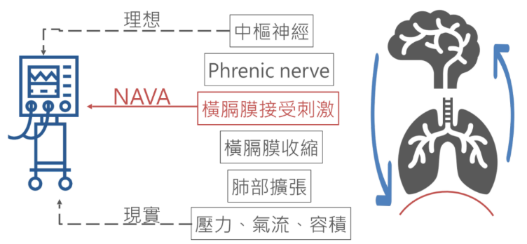
八、Neurally Adjusted Ventilatory Assist (NAVA)設定技巧及注意事項 (2021 增)
- Introduction:
使用 Edi catheter (NG/OG) 放置到 gastroesophageal junction, 偵測病人本身橫膈膜的電位變化 (electrical diaphragmatic activity, Edi) 得知每一下呼吸的 trigger-on and cycle-off , 並加以和呼吸器同步要給予的通氣
- Equipment: Servo ventilator (機型: Servo-i、Servo-u、Servo-n)、Edi module、Edi catheter
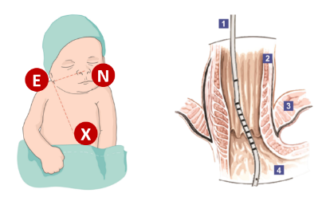
- Setup Process
- Select Edi catheter、Position the Edi catheter
同樣尺寸，長度越長代表電極後端長度越長
- > 2500 g: use 8 Fr 100cm or 50cm
- 1500~2500 g: use 6 Fr 50cm
- < 1500 g: use 6 Fr 49cm
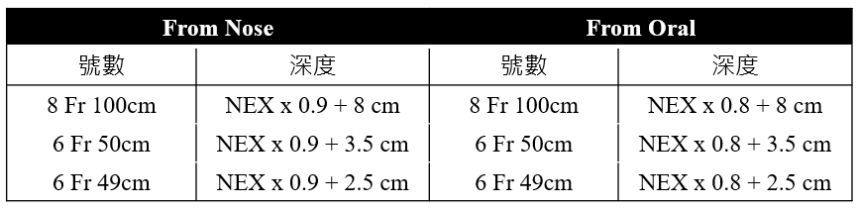
- 測量鼻樑→耳垂→劍突的距離 (NEX)。
- 沾蒸餾水潤濕後放置適當的深度(不可使用Jelly潤濕)，可當OG/NG灌食，理論上5天要更換一條新的。
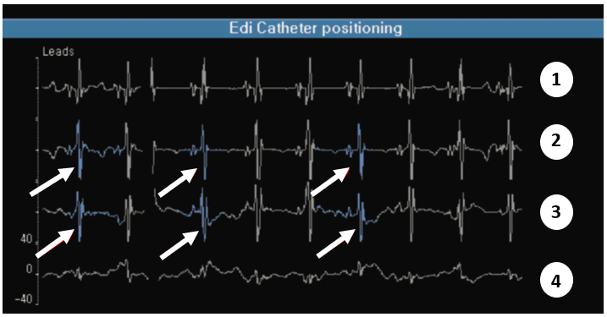
- 目前廠商捐增給早產兒基金會的Edi catheter是屬於Funnel connector type，灌食後不可反折、關閉。
- Verify the Edi catheter position
- 透過面板操作確認Edi catheter位置，
正確應在編號2和3處，波形會變藍色。
- Edi catheter 做微幅調整直到位置正確
- 編號1和2兩條波形變色，需外拉
- 編號3和4兩條波形變色，需內推
- Set initial NAVA level
PIP = NAVA level x (Edi peak – Edi min) + PEEP
Typical NAVA level range: 0.5-3.0 cmH₂O/uV
Edi peak: maximum voltage the diaphragm nerve signal; 反應呼吸做功
Invasive 5-15 uV Noninvasive 5-20 uV
Edi min: the tone of diaphragm at rest; normal < 3 uV

- 方法1: 起初，on ETT 者NAVA level 設 1.0 cmH2O/uV，未on ETT 者設 0.5 cmH2O/uV，之後依照 Edi level，以及看相對應之tidal volume，決定NAVA level的調整，每次調整NAVA level 0.1-0.2 cmH2O/uV來達到目標。
- 方法2: 選擇呼吸器面板上〝Neural Access〞menu，進入〝NAVA preview〞，設定NAVA level目標為〝讓NAVA設定下預測的壓力曲線，略低於PC mode下的壓力曲線〞。

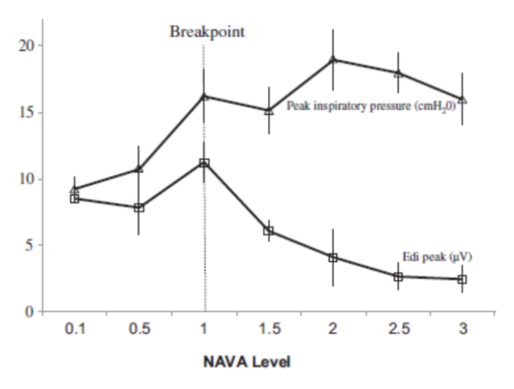
- 理想的NAVA level就是找到 breakpoint (因人、因時而異)，讓呼吸肌在合適的做功下達到良好的通氣和氧合。右圖呈現 NAVA level從 0.1-3 cmH2O/uV，從NAVA level 0.1-1 cmH2O/uV，呼吸做功維持、Edi peak差不多，而PIP有明顯上升；從NAVA level 1-3 cmH2O/uV，PIP不再增加，呼吸做功減少、Edi明顯下降。Breakpoint又可稱為〝point of optimal respiratory muscle unloading〞。新生兒呼吸變化大，比較不容易找到breakpoint。
- If Edi peak is < 5 uV consistently(呼吸做功少 = 輕鬆), decreased the NAVA level.
- If Edi peak is > 20 uV consistently(呼吸做功多 = 費力), increased the NAVA level.
- If Edi min is > 3 uV consistently, it can indicate the baby is trying to generate PEEP itself and needs more PEEP.
- Set NAVA level at zero. When the infant is breathing spontaneously, only NCPAP is delivered.
- Select and set NAVA mode
- Trigger: 0.5 uV; sensitivity: 1-2
- Edi和Flow trigger同時並存，誰先出現就以誰為主
- Set alarm limits
- Apnea time: 2-3 sec. 開始，超過apnea time則呼吸器轉PC mode
- If desaturation & periods of apnea are worsening, apnea time may need to be ↓ to < 2 sec.
- If back up ventilation is too high, infants will not be encouraged to breathe spontaneously.
- Weaning from NAVA
- Weaning from Invasive-NAVA:
Decrease the NAVA level as the patient’s pulmonary status improves. Usually, the patient is ready to be extubated when the NAVA level is < 0.5 – 1 cmH2O/uV. Edi signal can be used as a guide for the success of extubation.
- Weaning from NIV-NAVA:
Once the NAVA is < 0.5 cmH2O/uV, FiO2 < 0.25 ~ 0.3, and Edi peak <15 uV and Edi min < 3 uV, infant can be transferred to NCPAP/high flow therapy.
- Contraindication
- Insufficient/absent respiratory effort (brain anomaly, medication)
- Structure anomaly (esophageal atresia, severe diaphragmatic hernia)
- Phrenic nerve injury
- Congenital myopathy
- MRI scanning (remember to remove and reserve Edi catheter before entering MRI area)
- Hiccup 暫時先不用
- 體重小於800克，Edi訊號較不易偵測 (relative contraindication)

- Differences between conventional and NAVA ventilation
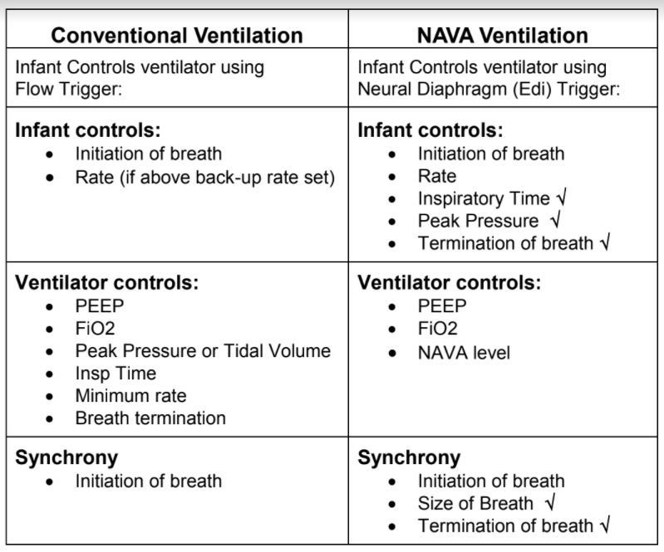
Ref. Royal Hospital for Women, Neonatal Service Division – Local Operating Procedures

- Clinical benefit of NAVA
- 改善同步性: 利用Edi訊號，使呼吸器和病人的同步性得到保障
- 獨特的監測: Edi waveform和相關參數可以做為其他呼吸模式下的有力間測工具
- 保護肺策略與減少併發症: 依病人的通氣需求決定支持水平，避免過度支持或通氣不足
- 脫離呼吸器和拔管的決定指標: 病情好轉時，Edi訊號的降低導致呼吸器支持水平的降低
- 增加病人舒適度: 人機同步性減少病人的不適感與fighting問題

九、HFOV 設定技巧及注意事項
HFOV 原理不同，不應單純將其視為傳統 mode 失敗後的更高階呼吸器設定。
- Indication
  - Severe respiratory failure (無法維持適當 SpO2, PaO2 或 PaCO2 retention)
  - Air leak syndrome
  - Pulmonary hypertension
  - TE fistula
- Potential advantage of HFOV
  - Small alveolar pressure swings: the risk of barotrauma is small
  - Respiratory fluctuation of BP and ICP is small
  - Active inspiration and expiration
  - Easy monitoring of MAP
  - Independent control of PaO2 and PaCO2
- Potential problems on HFOV
  - Heating and humidification
  - Necrotizing tracheobronchitis
  - Gas trapping - IVH
  - Hypotension - Bradycardia
  - Pulmonary hemorrhage
- HFOV 設定技巧
  - 原則
    - O2：MAP (Mean airway pressure), FiO2
    - CO2：delta-P (amplitude) (數字越大 CO2 排除效果越好) or Frequency (Hz)(數字越大 CO2
排除效果越差)
    - CXR: keep right diaphragm T9-10 左右
    - 使用後 30 分鐘，check ABG and CXR
  - Initial setting：
- Frequency：Preterm <1500gm: 13-15 Hz, Term or CLD 8-13 Hz
- MAP : 依臨床使用 indication
  - Hypercapnic respiratory failure：initial CMV/SIMV 時的 MAP(注意是 MAP 不是 PIP) + 0-2 cmH2O 開始，MAP 請看呼吸器面板。
  - Hypoxic Respiratory failure：通常比 initial CMV/SIMV 時的 MAP 高
2-5 cmH2O 開始，每次可嘗試調升或調降 1~2cmH2O to keep target SpO2 or PaO2，並follow CXR 以調整 MAP (right diaphragm around 9-10th rib)，避免 lung over-expansion 甚至 pneumothorax。
  - Air leak syndrome: 要和initial CMV/SIMV 時的MAP ㄧ樣或低 0-2 cmH2O。
- delta-P (Amplitude)：調至 chest well 有適當 vibration，震到肚子不要震到四肢，ㄧ般由20 cmH2O 開始，之後視PaCO2 調整，每次可增加 2-5cmH2O。
- FiO2 : as initial IMV
- I:E = 1:1 fixed：不建議調整 I:E
  - Weaning
- For oxygenation：若 MAP 太高就先降 MAP，每次漸降 1-2cmH2O，若 MAP 適當則先降 FiO2 ，每次可降 2~5%，至 40~60%時，再漸降 MAP 1~2 cmH2O 至 10cmH2O 最低至 6~8cmH2O。
- delta-P 每次可調降 2~3
- 可由高頻呼吸器轉至傳統呼吸器或拔管：MAP 降至 < 10 cmH2O，FiO2 < 40%，病人有好的自發性呼吸 (非必要達成條件)
- 並沒有一定要改回 conventional mode 後再拔管。
- 使用 HFOV 時護理照顧應注意之事項
  - 觀察患者之振動狀況
  - Vital sign 的檢測：聽診時將機器調至 standby，NBP 請測量下肢。
  - 患兒保持頭部抬高 30’
  - 加溫加濕回路中保持有水滴狀態，但是呼氣回路中有積水時，MAP or amplitude 則呈不安定狀態，要注意排水，一般溫度維持在 36.0~38.0’C
  - 照 CXR 時無須停止 HFOV
  - Suction
    - 胸壁振幅減少或 PaCO2 上升時，可能需要 suction
    - 盡量不要 disconnect 的方式抽痰，以免 loss of lung volume
    - 剛出生初用 HFOV 時前 48 小時盡量少抽痰，前 24 小時不換姿勢，24~48 小時可換姿勢，但不 disconnect tube，換姿勢時病人要呈一直線，不要扭到脖子
    - 其他病人在使用 HFOV 後一小時內，可能會有很多痰跑出來；此時要抽痰
  - 一般振動良好時較少有自發性呼吸，若有自發性呼吸時要考慮 delta P 不夠、airway 有分泌物、有 air leak 等。
NO
一、iNO protocol
- 起始劑量之使用：20 ppm
**若 20ppm 無反應，調高 NO 劑量效果也不好，但有時會用到 40 ppm (無實證)
- NO 吸入療法期間之 NO 劑量調整及呼吸器設定之調整：
  - 依 NO 吸入療法是否有效：(對照右上圖 Positive responder)
  - 當 NO 濃度 20 ppm 使用 30 分鐘無反應時，若無反應則直接停止 iNO
(若超過 1 小時需照 weaning protocol 停止 iNO)
  - 當使用 NO 反應良好時：若使用 NO 濃度 20 ppm 有效時，先維持該劑量
- 呼吸器設定之調降：維持 MAP 於安全範圍，勿過高。
  - 若 MAP 過高，先調降 MAP 至安全範圍，再調降 FiO2。
  - 調降 FiO2，除非 PaO2 超高否則不宜過快調降，每次調降 2-5%
  - 若 FiO2 ≤ 60%則可進入 iNO weaning protocol
- 注意 vital signs。
- 若 NO＞20 ppm：
  - 使用 NO 8 小時後檢測 Methemoglobin(CBC 盒，1 ㏄血液)。
  - 使用 NO 24 小時後檢測bleeding time。
- 若 NO≤20 ppm 可不必檢測Methemoglobin 及 bleeding time。
二、脫離 NO 吸入療法
- 條件：須 Fi O2 ≤ 60%且 HFOV 之 MAP ≤ 12 cmH2O 或 IMV 之 MAP ≤ 10 cmH2O
- 可調降 NO 時機：SpO2 一直 ≥ 95%，PaO2 > 60mmHg，Preductal 和 Postductal SpO2 差
< 5%，最快可每隔 30 分鐘調降 NO 5 ppm
  - 若 SpO2 一直 ≥ 95%，則每隔 30 分鐘調降 NO 5 ppm 至其濃度為 5 ppm 後，若可再往下調則每 1 - 2 小時調降 1 ppm 至無法調降為止，然後維持此劑量 2-3 小時後終止NO。
  - 當 NO 吸入療法終止後 5 分鐘內，SpO2 下降 10% 則將 NO 濃度恢復至終止前劑量。
  - 需注意 #weaning failure criteria：調降 NO 濃度過程中，若 SpO2 下降 5% 或 FiO2 上升 20% 或 preductal and postductal 之 SpO2 差 10%以上或 Oxygen Index＞10，則將NO 濃度恢復至前次之 NO 濃度，並維持 4 小時暫不調降。
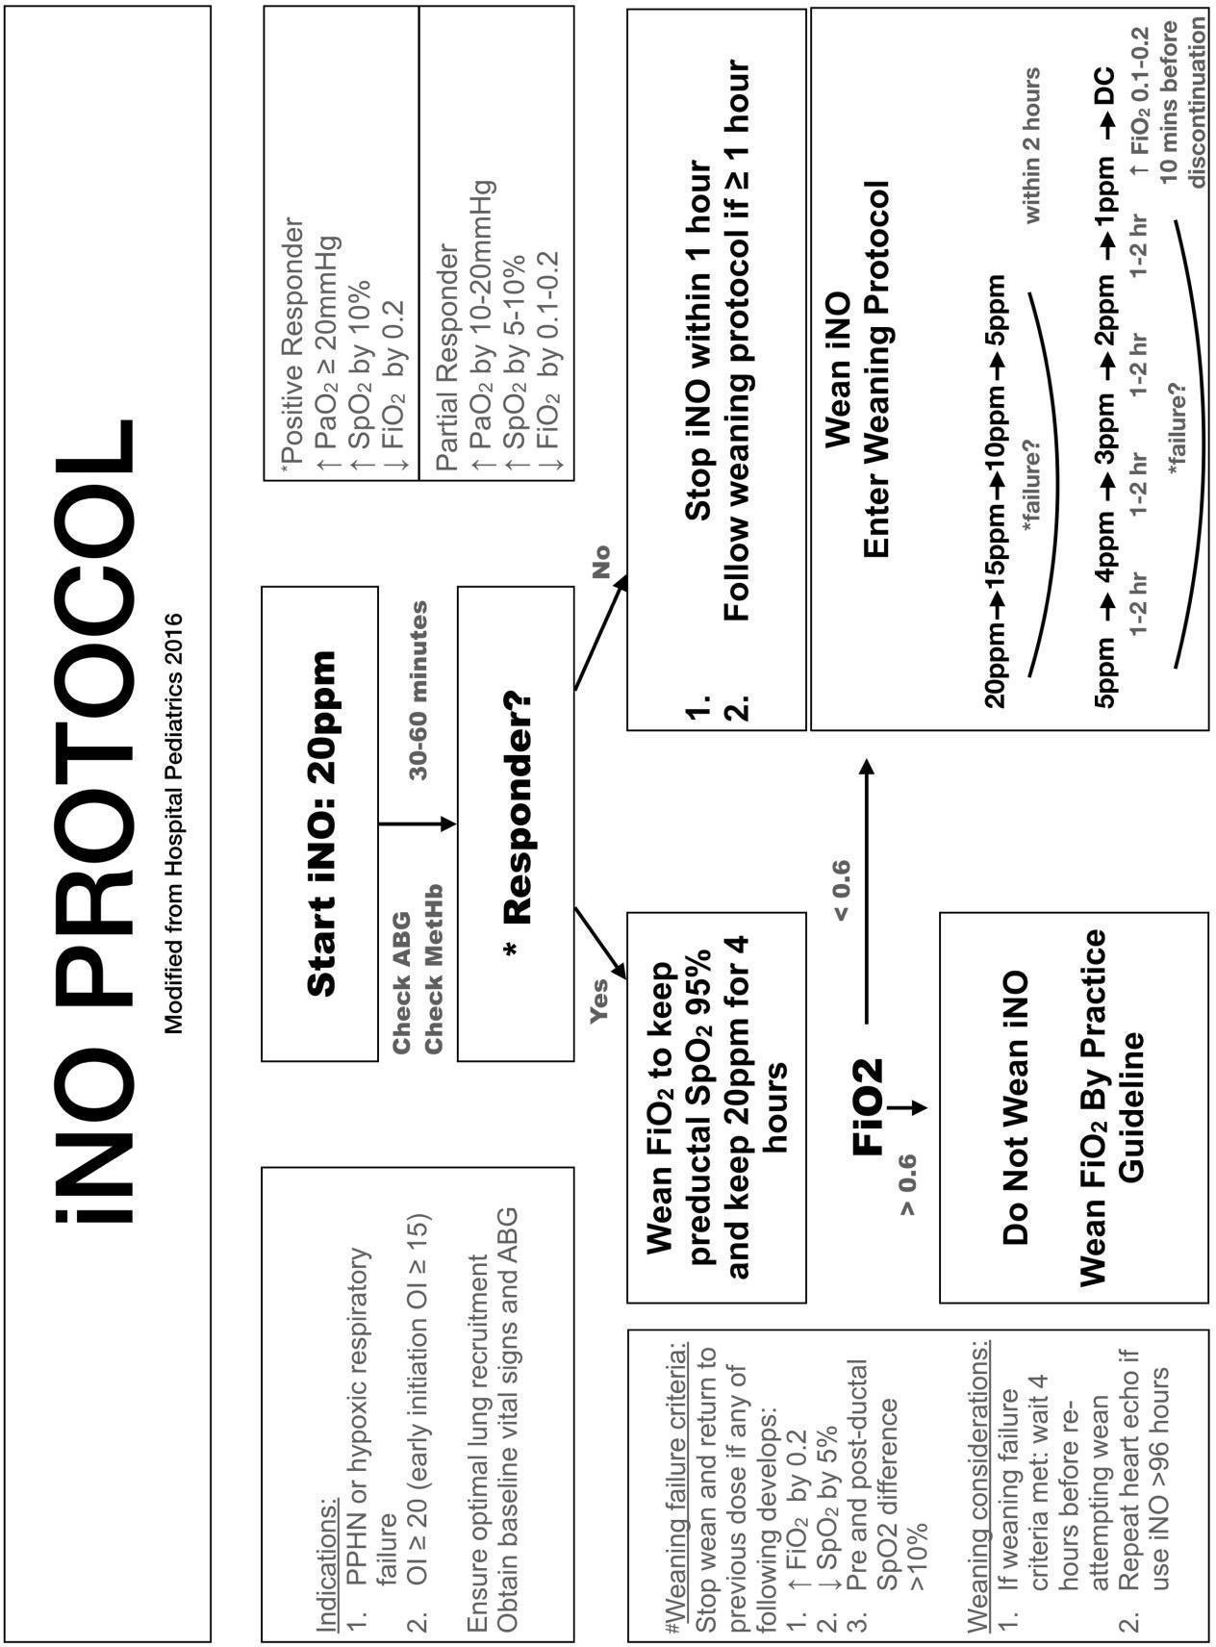
Oxygen Index ＝ MAP × FiO2(%) ×100/PaO2。維持變性血紅素(MetHb)＜5%。
Neonatal Respiratory ECMO
一、Type of ECMO
- VA ECMO – (Veno-Arterial)：A cannula is placed into both an artery (right carotid artery) and a
vein (right jugular vein), providing support for both the heart and lungs.
- VV ECMO – (Veno-Venous)：A double-lumen cannula (12-16Fr) is placed into the vein, providing support for the lungs only.
- Newborn 因血管大小的限制主要以 VA ECMO 為主 (最小的 ECMO cannula available: 6 French)
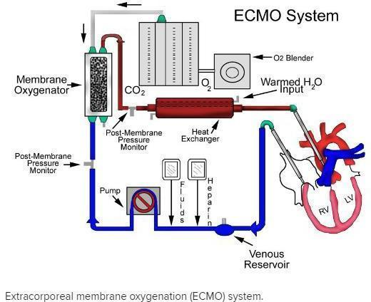

二、ECMO in Newborn
- Primary diagnoses associated with primary pulmonary hypertension of the newborn (PPHN)
  - Idiopathic PPHN
  - Meconium aspiration syndrome
  - Respiratory distress syndrome
  - Group B streptococcal sepsis
  - Asphyxia
- Congenital diaphragmatic hernia (CDH)
三、Patient Selection Criteria
- Gestational Age > 34 weeks.
- Birth Weight > 2,000 grams.
- No significant coagulopathy or uncontrollable bleeding * Heparin
- No major intracranial hemorrhage
- Mechanical ventilation < 10-14 days & Reversible lung injury
  - Prolonged exposure to high concentrations of oxygen and positive pressure ventilation à bronchopulmonary dysplasia (BPD). Pulmonary recovery following this injury takes weeks to months to occur
- No lethal malformations
- No major cardiac malformation
- Failure of optimal medical management.
四、Eligibility Criteria for Neonatal Respiratory ECMO
- ANY of the following AND underlying disease process which is likely to be reversible
- OI ≥ 40 for 0.5-4 hours
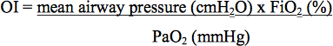
  - Standard criteria:
  - OI ≥ 40 on conventional ventilation
  - OI ≥ 50-60 for HFOV
- PaO2 < 40mmHg for >2 hours or PaO2 < 50-60mmHg for 2-12 hours
- Despite maximal ventilator support
- Acidosis and Shock
  - pH <7.25 due to metabolic acidosis
  - Raised lactate >5 mmol/L (45mg/dl)
  - Intractable hypotension
★考慮置放 ECMO 時機 (當呼吸器設定以達極限，仍無法支持病人心肺功能時)
- FiO2 : 100%, PIP > 35 cm H2O, PaO2 < 50 mmHg
- OI > 30 on conventional ventilation
- OI > 40 on HFOV
- Failure to improve with HFOV over 2-12 hours
五、Pre-ECMO Investigations
  - CXR
  - CBC and DC
  - PT, INR, aPTT, Fibrinogen
  - Electrolyte
  - BUN/Cr, GOT/GPT
  - Brain echo
  - Cardiac echo
  - Crossmat

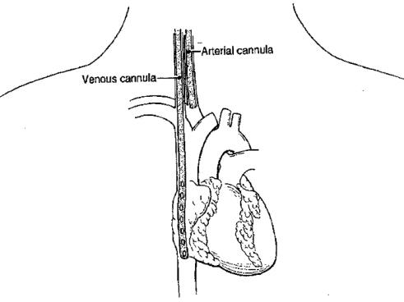
六、Neonatal VA-ECMO
新生兒通常做頸部切開術，靜脈導管由右側頸靜脈伸入至右心
房將血引流出至體外。動脈導管由右側頸動脈伸入至主動脈與無名動脈交接處，將體外已交換氣體之血液送至全身X 光片顯示正確導管位置

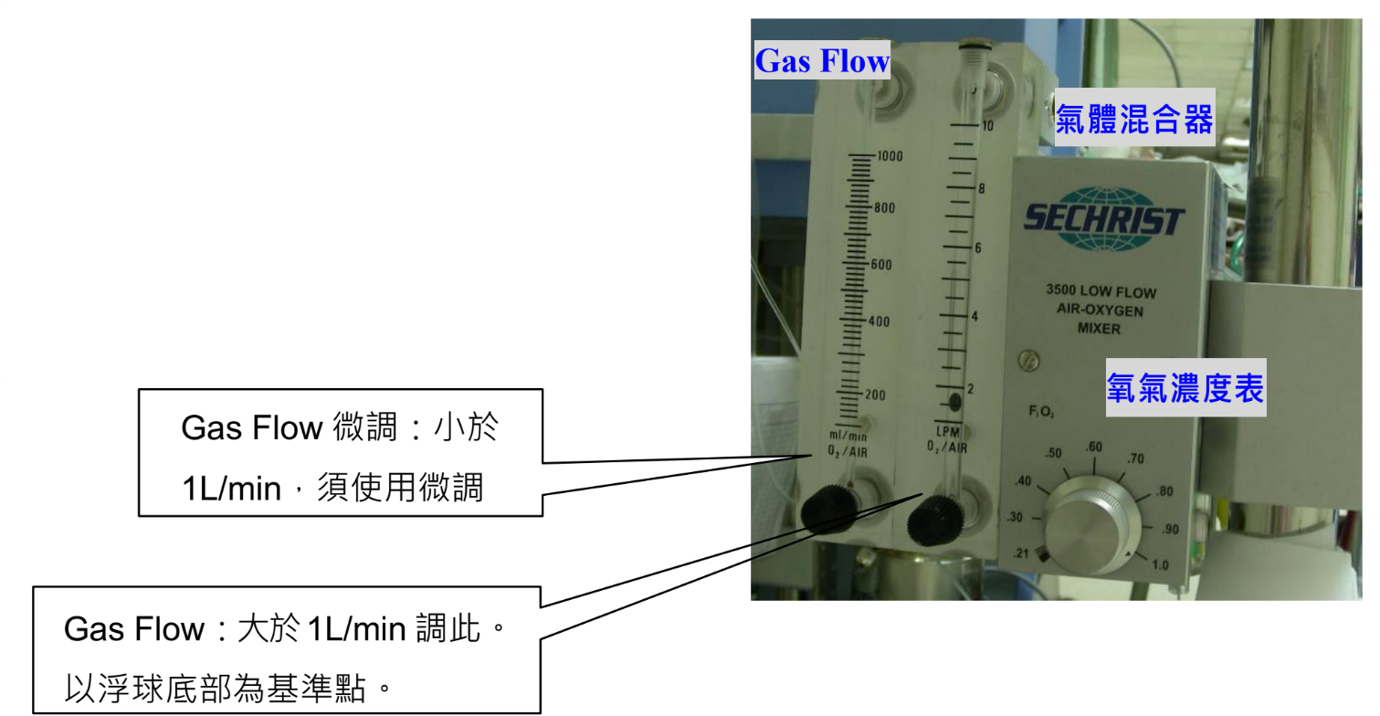
七、ECMO 組成
- 血液幫浦（離心式）：相當於人工心臟
- 氧合器：相當於人工肺臟
- 氣體混合器，可調整：
  - FiO2：調氧氣濃度表可增加氧氣
  - Gas Flow：排除二氧化碳調此 (Gas flow 越高，
二氧化碳排除越多)

- 光譜計：
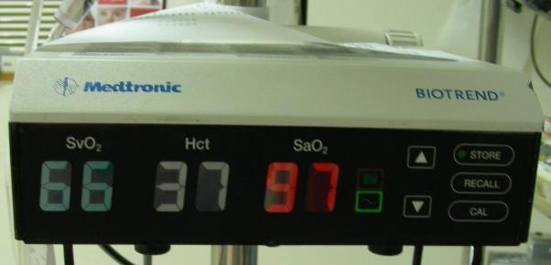
  - 可監測氧合器後的血氧飽合度 SaO2：可監測氧合器的氧合功能，代表氧合器把缺氧血變成含氧血的能力。
  - 氧合器前的血氧飽合度SvO2，代表病人的混合靜脈血氧飽合度，反應病人氧氣供應和消耗的平衡狀態。一般在血液中經組織利用消耗掉的氧氣 VO2，約為血
氧輸送 DO2 的 1/5。偏高或偏低都為異常。 SvO2 偏低，表示組織耗氧量增加(例如:敗血症，發炎反應)；若 SvO2 偏高，表示組織用氧能力降低(如 post CPR condition, cell dying，即將死亡的病人等)。

  - 血色素 Hct 一般維持 30~35%，血色素太低，攜氧能力不足；血色素太高，增加血栓形成的危險，亦增加溶血的發生率。
- 壓力偵測：(目前 NI 較無使用)
  - 幫浦前壓力(Pre-Pump Pressure)：測量由靜脈引流出血液的負壓，負壓勿超過-30mmHg。負壓變大，表示靜脈血引流不良，且負壓過高易造成溶血。
  - 氧合器前壓力(Pre-Oxygenator Pressure)：測量幫浦後氧合器之前的管路壓力，正壓不可太高，一般超過 200mmHg 就須注意。壓力過高可能有氧合器內血栓形成現象，或動脈導管阻塞。壓力過高也易造成溶血。
  - 氧合器後壓力(Post-Oxygenator Pressure)：動脈端管路和導管之阻力。
  - 氧合器前後壓力差，可偵測氧合器內血栓之形成。
- ACT(Activated Clotting Time)：凝血時間係測定血液離開血管後在體外凝固所須的時間。ACT 維持在 180~220 秒，(ACT 正常值的 1.5 倍, 正常值是 90~120 秒)，有嚴重出血傾向可視醫囑維持在 140~160 秒。
- Free Hemoglobin 游離血紅素：
  - 正常血漿中血紅素大部份與球蛋白結合，僅有微量之游離血紅素。此檢查可判斷紅血球被破壞程度。若>30mg/dL 或有嚴重的尿液潛血反應，須考慮更換 ECMO 系統。
  - 本院機器單位為g/dL，因此 Free Hb>0.03g/dL 為換管標準
八、 ECMO 合併症及處理 (**重要** 值班必備)
- 血流速下降，管路抖動：[流速:100~150ml/kg]
  - 若同樣的轉速而血流速下降，直接與值班技術員連絡，通知資深住院醫師或主治醫師。
首先檢查管路是否有扭折，先處理。
  - ECMO blood flow 不好，有兩個可能：
    - Venous drain 不好或intravascular volume 不足
    - Arterial tube connector thrombosis 或 outlet obstruction
如果 flow meter 閃動厲害，venous tube 抖動，則 venous drain 不好的可能性高。反之，flow meter 不會閃動，venous drain 不會抖動，blood flow 卻逐漸下降或突然掉到零，絕大可能是arterial outlet obstruction, 請找心外醫師。
  - Blood flow 不穩，管線抖動厲害：靜脈導管吸不到血，可能是靜脈導管位置不佳、血容量不足。
    - Volume 不夠：check CVP level，作心超，補volume。
    - Active bleeding：找出血位置，想辦法止血。
    - Tamponade 或 internal bleeding
  - Blood flow 穩定，管線不會抖動，血流下降甚至突然沒有血流
    - 動脈導管塞住，需緊急更換導管及整套系統
    - 可能原因：
      - 抗凝血不足，形成血栓。
      - 短時間大量輸入血小板、新鮮冷凍血漿。
- 出血：(快速評估: 粉紅尿)
  - 血小板＜60,000/mm³，要輸血小板，可維持血小板數在更高的範圍，及短暫停止抗凝血劑使 用。待出血危險減少時，便恢復抗凝血劑使用。至於血栓及栓塞則是出血相對的併發症，抗凝血劑使用不夠，這些問題更易出現。
  - 若傷口仍持續的出血，須聯絡技術員及心臟外科醫師，重新評估傷口及作適度的縫合。
- 溶血
  - 常見原因
    - 靜脈血引流不良，造成離心式幫浦前負壓過大，引起溶血。
    - 離心式幫浦軸心處產生血栓，造成幫浦轉動不良或血栓在幫浦內轉動，直接破壞紅血球造成
溶血。
  - 處理原則
    - 給 Mannitol 或 Lasix 利尿，並以 NaHCO3 鹼化尿液，以保護腎臟。
    - 監測 Free Hb，若>30mg/dL，須更換 ECMO 系統。
- 氧合器血漿滲漏
  - 常見原因
    - 脂質類藥物(Intralipids / Propofol…)會 coating 在氧合器的膜上，易造成氧合器血漿滲漏，應避免使用。
    - 高膽紅素血症病人，因血中表面張力較高，也易有血漿滲漏現象。
  - 若開始有血漿滲漏現象，應墊尿布或看護墊計算血漿流失量。若氧合器的 SaO2 可維持>95%， 可先觀察，若流失量較多可補充血品。血漿滲漏嚴重，或氧合器功能變差(SaO2 下降)，應更換氧合器。
- 心肌震暈(Myocardial Stunning)
  - 原因不明，臨床上可見窄的脈搏壓甚至消失，此時心臟的輸出量全靠 ECMO。
  - 可能原因：
    - 缺血再灌流傷害。
    - 動脈導管位置不對，若伸入昇主動脈則影響主動脈瓣開合，左心室收縮面臨心臟後負荷的增加。此時需調整導管位置。
    - 冠狀動脈缺氧：ARDS 病人使用 VA-ECMO，常見冠狀動脈血充氧不足，造成心臟收縮無力。
- 左心室漲大 LV Distention
  - LA 壓力增加，LA、LV 易形成血栓。會出現肺水腫及脈博壓窄等狀況。
  - 可作 LA drainage 或 LV drainage，或作人工的 ASD 分流。
- 末端肢體缺血：
血栓、栓塞，甚至導管太大直接阻塞血流，皆可造成肢端缺血的問題。可重新打開傷口，置放perfusion catheter(從動脈導管側枝連接一小導管至受阻塞的遠端動脈，以恢復肢端的血流供應。一般用 16 or 18G IC)。
- 感染：
嚴格的無菌技術操作，儘早恢復經鼻胃管餵食，減少靜脈點滴及藥物注射。病人感染的預防原則和一般重症病人相同。
- 神經系統合併症：
可能出現顱內出血或癲癇現象，甚至腦死。由於病人多在”強力”鎮靜狀態，因此更須小心監測瞳孔光反射，及注意顱內壓昇高 IICP 的生命徵象反應。
- 呼吸系統合併症：
氣胸、血胸、壓力性氣胸、心包填塞。每天須作 CXR 及記錄吸氣最高壓力PIP。仔細評估肺部改
善狀態，調降PIP，以避免高 PIP 造成氣胸。
- 腎臟功能衰竭：
可能因休克造成，或病人雖已使用 ECMO 但加上自己的心輸出量仍不夠，造成器官的灌流不足。必要時可在 ECMO 系統上加 CAVH，暫時取代腎臟功能，維持體液及電解質平衡。
- ECMO 警告：
先看原因(如插頭沒插好：Low AC Power；翻身或病人激動：血流量降低等)，若 ECMO 停止運作，叫 ECMO 小組及準備 CPR。血液幫浦停止運轉，可使用有手搖式幫浦(放在機器下方)，使用時按箭頭指示方向即可轉動。

九、 ECMO 呼吸器設定原則**Lung rest setting**，並配合病人狀況作調整
- Conventional ventilation
1. FiO2: 21~30% PIP: 15~25cm H2O PEEP: 5~8 cm H2O
2. Rate: 12~20bpm Ti: 0.5sec
- HFOV Mean airway pressure: 10~14 cmH2O

十、On-ECMO order
<文字醫囑>
- On mechanical ventilation
- On CVC, A-line
- On ECG, CVP level, SPO2, ABP monitor
- Check vital signs, record I/O Q1H
- Brain echo QD at least the first 5 days
- Check GCS, pupil size and light reflex Q8H + prn till full awake
- NPO with NG decompression
- Wound CD QD and prn
- CXR QD until condition stabilized
<Lab data>
- Check CBC,BUN, Ca, creatinine, PT, APTT, QD
- Check free Hb QD, keep<0.03
- Check fibrinogen QD, if <160, 補 cryoprecipitate 或 fibrinogen
- Check GOT/GPT, D/T bilirubin QW1,4
- Check blood gas Q4H+PRN
- Check PLT BID, If PLT<60K, 補 PLT
- Check Hb, Ht BID, Keep Ht: 30-35, if < 30, 補 pRBC
- Check ACT q2h
- Blood culture QW, fungus culture PRN
十一、 ECMO Sedation - General Regimen 麻醉科 Dr.勞萱之醫師
  - For < 3kg
    - Fentanyl 1 ml + dormicum 0.5 ml + atracurium 5 ml + NS 44 ml
    - Total volume 50 ml fentanyl (1ug/ml) dormicum (50 ug/ml) atracurium (1mg/ml)
    - Initial dose 以 fentanyl calculate 1ug/kg/hr; range 50-200%
    - but possible up to 10-15% per week
  - For > 3 kg
    - Fentanyl 2 ml + dormicum 1 ml+ atracurium 5 ml + NS 42 ml
    - Total volume 50ml fentanyl (2ug/ml) dormicum(100ug/ml) atracurium (1mg/ml)
    - Initial dose 以 fentanyl calculate 1ug/kg/hr; range 50-200%
    - possible titrate 10-15% per week
  - *不可使用 morphine*
  - 若同時進行低溫療法，可能要降低 dormicum 用量
  - 若預計 sedation 須超過三天，請務必每日測量 sedation scale, pupil size 及 bowel sound。
  - Sedation 超過五天以上很容易發生 withdrawal。不可在 weaning ECMO 後立刻關掉
sedation，需視用量時間和總量來制定計畫。

十二、 換管: Priming、及備物
- Pack RBC 2U
- Albumin 2 bottle
- Sodium bicarbonate 10ml
- Vitacal 10ml
- Mannitol 2ml/kg (作用: free radical scavenger)
- Solumedrol 2mg/kg IV push
- Ringer or Lactate ringer
✴ 若允許最好同時備有兩台 ECMO 較為安全!
Bronchopulmonary Dysplasia/Chronic Lung Disease
一、Definition
  - Bronchopulmonary Dysplasia (BPD) was first described in 1967
  - NICHD/ NHLBI/ORD Workshop: The consensus was to retain the name BPD because it is clearly distinct from the multiple chronic lung diseases of later life.
  - Definition
- 論文及國際間最常使用的定義 (Am. J. Respir. Crit. Care Med., June 2001)
- Persistent respiratory S/S
- The need for supplemental oxygen to treat hypoxemia
- 診斷：使用 O2 (FiO2 > 21%) 總天數大於 28 天 (只有吃奶時才需要 O2 者，不算在內！)
- GA < 32wks: 在 PMA 36 週或回家時，累計用 O2 (FiO2 > 21%) 總天數大於 28 天
- GA > 32wks: 在 29-56 天大或回家時，累計使用 O2 (FiO2 > 21%) 總天數大於 28 天
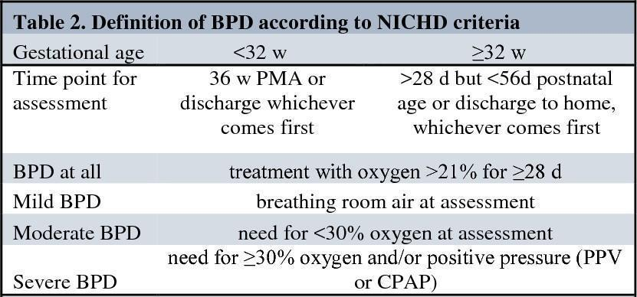
- 2018 severity classification (revised NICHD definition)
Ref. Higgins RD, J Pediatr. 2018;197:300–8.
- 評估時間點: 只看PMA 36 weeks，依照呼吸器模式及使用FiO2的不同而分
- 新增: 需有Persistent parenchymal lung disease及Radiographic confirmation
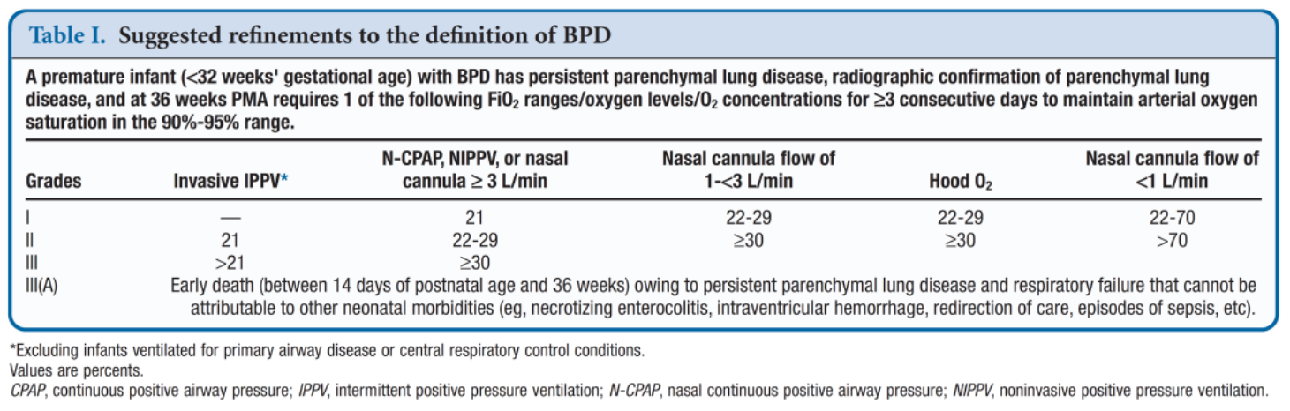
- 2019 severity classification (Jensen definition)
- 評估時間點: 只看 PMA 36 weeks
- Mild BPD (gr I) – Requiring low-flow nasal cannula (<2 L/min) at PMA 36 wks
- Moderate BPD (gr II) – Requiring high-flow nasal cannula flow (≥2 L/min),
CPAP, or NIPPV at PMA 36 wks
- Severe BPD (gr III) – Requiring invasive mechanical ventilation at PMA 36 wks
二、Clinical Presentation of BPD
- Prolongation of clinical course of RDS
- Ventilator and O2 dependent
- Hypercarbia, hypoxia, tachypnea, dyspnea
- Reactive airway
- Characteristic chest X-ray
- Respiratory acidosis
- Enhanced susceptibility to pulmonary infection
- Clubbing finger, pulmonary hypertension, cor-pulmonale
- Nutrition and growth failure
三、Management
- Mechanical ventilation
  - Permissive hypercapnia, PaCO2 kept between 60-70mmHg.
Ventilator strategies and goals during progression of early disease to established sBPD
(modified from Abman and Nelin²⁹)
Early (prevention) | Late (established BPD) (>4 weeks)
- Strategies to prevent acute lung injury  - Low tidal volumes (3-5 mL/kg)  - Short inspiratory times (0.2-0.3 s)  - Increased PEEP for lung recruitment without overdistension  - Strategies for gas exchange  - Adjust FiO2 to target SpO2  (range: 91%-95%)  - PO2 kept > 55 mmHg  - Permissive hypercapnia  PaCO2 kept between 60-70mmHg. | - Strategies for gas exchange  - Marked regional heterogeneity  - Larger tidal volumes (TV: 5-8 ml/kg 甚至 10-12 mL/kg)  - Longer inspiratory times (Ti 0.4-6 sec 甚至 ≥0.6 s)  - Airways obstruction  - Slower rates allow for better emptying, especially with larger tidal volumes (RR 10-20 bpm)  - Complex roles for PEEP with dynamic airway collapse  moderate PEEP (4-7 cmH2O)  - Interactive effects of ventilator strategies  - Changes in rate, tidal volume, inspiratory and expiratory times, and pressure support are highly interdependent  - Overdistension can increase agitation and paradoxically worsen ventilation  - Strategies for gas exchange  - SpO2 >95% to prevent pulmonary hypertension  - Permissive hypercapnia to facilitate weaning
(Reference:Interdisciplinary Care of Children with Severe BPD; Steve H. et al, J Pediatr. 2017 Feb;181:12-28.e1. )

  - Theophylline gives as respiratory stimulant during weaning in some infants.
  - Chest physiotherapy to prevent lung collapse.
  - Arrange cardiac echo evaluation if
    - Still under positive pressure support at 36 weeks of PMA
    - Presenting any signs of pulmonary hypertension: desaturation during crying, fluctuated SPO2, hard to wean O2 flow…
- Nutrition
  - Restrict water intake 120-150ml/kg/day
  - Maximize calories for tissue repair and growth
  - Adequate calcium and phosphorus (especially if receiving furosemide)
  - Vitamins and trace elements
- Medications
- Postnatal steroids (2022 AAP recommendation)
- Early (≤7 days) low-dose HC may prevent CLD or death in infants weighing less than 1000 g exposed to chorioamnionitis.
- Late (>7 and <28 days of age) low-dose DEX may improve outcomes for preterm infants who remain on significant respiratory support but without evidence of severe CLD
Early (≦ 7 days) |  | < 24 hr / o |  | Hydrocortisone
PREMILOC study (Baud O et al., Lancet. 2016)
- Indication: Infants GA<28 or BW<1000g, with chorioamnionitis ,
- Do not use with NSAIDs, would increase risk of GI perforation
- Dose: 1 mg/kg/day for 7 days and 0.5 mg/kg/day for 3 days
- Increase survival without BPD
Late (14-28days) |  | Intubation for > 7 days |  | Hydrocortisone
(N Engl J Med 2022;386:1121-1131)
- Indication: Infants GA<30 + intubation for 7 days
- Dose: 4 mg/kg/day *2 days -> 2 mg/kg/day *3 days -> 1 mg/kg/day *3 days
-> 0.5 mg/kg/day *2 days
- Increase extubation rate at 14 days old
- Do not Increase survival without BPD or NDI at PMA 36 weeks
DART study (Doyle LW et al., Pediatrics. 2006)
- Indication: Infants GA<28 or BW<1000g, ventilator dependent > 7 days
- Dose: low dose dexamethasone 0.89 mg/kg 10-day tapering course
0.15 mg/kg/day* 3d -> 0.10 mg/kg/day *3d -> 0.05 mg/kg/day*2d-> 0.02 mg/kg/day*2 d
- Facilitates extubation and shortens the duration of intubation
Durand, M. et al. 1995. Pediatrics 95 (4): 584– 90.
- Indication: Infants GA 24-32 wks still intubated DOL 7-14
- Dose: med dose dexa 2.35 mg/kg tapering course (3-2-2 or 3-3-4 days course)
0.5 mg/kg/day q6-12h→ 0.25 mg/kg/day ql2h→ 0.125 mg/kg/day QD
Late (> 28 days) |  | Late evolving BPD |  | Dexamethasone
Alan Jobe; Nath, S, et al. 2020. American Journal of Perinatology 37 (14): 1425–31.
- To facilitate extubation
- Dose: low dose dexa 1.05 mg/kg 9-day tapering course
0.2 mg/kg/day Q12H*3d, stop if no response -> 0.1 mg/kg/day * 3d -> 0.05 mg/kg/day * 3d
Inhaled corticosteroids |  |  | Budesonide (Duasma) (200 mcg/puff, 200 puffs/set) : 1-2 puff q12h-q24h  Fluticasone (Flixotide) (50 mcg/puff, 120puff/B): 2 puffs q12h
- Adverse effects: infection, hypertension, gastric ulcer, hyperglycemia, adrenocortical suppression, lung growth suppression, hypertrophic cardiomyopathy
- Other medication for sBPD

Pharmacology of sBPD
Medications |  | Dosing | Comments
Theophylline
Montelukast (Singulair) |  | 1st wk: 1mg/kg QD or QHS  → 2nd wk : 1.5mg/kg QD or QHS  → 3rd wk : 2mg/kg QD or QHS，  Max. 4mg ONCE DAILY | Severe BPD for rescue use (Rupprecht T et al. Respiration. 2014, .)
Diuretics
可降低interstitial edema in the lung and improve pulmonary function, but there is no evidence supporting their long-term use
Furosemide (Lasix)  (20mg/2mL/amp or 40mg/Tab) |  | 1-2 mg/kg/dose BID or QD or QOD, Often PRN | Electrolyte abnormalities, interfere bilirubin-albumin binding, calciuria with nephrocalcinosis, ototoxicity
Spironolactone (Aldactone)  (25mg/Tab) |  | 1-4 mg/kg/day bid or qd or qod
Chlorothiazide |  | 20-40 mg/kg/d divided q12h
Benzylhydrochlorothiazide |  | (Behyd 4mg) : 2mg/kg bid x 8 weeks
Bronchodilators
Limited use in infants with bronchospasm or acute clinical response, no evidence supporting their long-term use
β2 agonist | Albuterol (ventolin) | 2.5 mg nebulized or 2 puffs q4-12h | Often PRN
 | Levalbuterol | 0.31-1.25 mg or 2 puffs q4-12h | Often PRN
 | Fenoterol (berotec)
Anticholinergic agents | Ipratropium | 0.5 mg q6-12h | Often PRN
Pulmonary hypertensive agents
Bosentan |  | 0.5 tab BID PO
Sildenafil |  | 0.25-0.5 mg/kg/dose q 6-8 h
Treprostinil |  | Starting dose: 2 ng/kg/min iv or SQ
Antireflux agents (enteral dosing)
Erythromycin |  | 2-4 mg/kg/dose q6-8h
Lansoprazole |  | 0.5-1.0 mg/kg/dose BID
Metoclopramide |  | 0.1-0.2 mg/kg/dose q6-8 h
Omeprazole |  | 0.5-1.5 mg/kg/d
Ranitidine |  | 2-4 mg/kg/d divided q8-12 h
(Reference:Interdisciplinary Care of Children with Severe BPD; Steve H. et al, J Pediatr. 2017 Feb;181:12-28.e1. )

四、Prevention
- Prenatal steroid : Betamethasone
- Early use of nasal CPAP
- Surfactant replacement therapy
- Aggressive treatment of symptomatic PDA and fluid restriction
- Gentle ventilatory strategy
- Aggressive nutritional support
- Prophylactic supplementation of human recombinant antioxidant enzymes
- Early hydrocortisone use in patients with chorioamnionitis (optional)
五、Outcome
- Most neonates who develop BPD ultimately achieve normal lung function and thrive
- Have higher risk of dying in the first year of life or developing significant long-term complications
- Died primarily of pulmonary hypertension and cor pulmonale
- Pulmonary function:
  - Increased airway resistance and reactivity, decreased lung compliance, ventilation-perfusion
mismatch and blood gas abnormalities
  - Abnormal pulmonary function are greatest in the first 2 years of life in infants with BPD, and survival beyond that age permits children to function at normal capacity
- Cardiac function:
  - Cardiac failure is a major cause of morbidity and mortality in infants with BPD
  - Supplementation with oxygen to alleviate pulmonary hypertension has become a mainstay of therapy
- Infection : RSV, rhinovirus
- Growth and neurologic development:
  - Growth failure (lower percentiles for height, weight and head circumference)
  - Children with improving respiratory function exhibited faster catch-up growth
  - Sickest patients in the NICU→consequently with a significant risk of poor neurodevelopmental
outcome.(perinatal factors: PVL, IVH, sepsis)
※CLD baby 自 CPAP weaning to O2 cannula：
- 2008/07 NICU 開始使用最新 High flow nasal cannula 產生 continuous distending pressure(有類似 CPAP 的效果)，其產生的 PEEP=2.6+0.8*flow-1.4*BW
- CLD baby 戴 O2 cannula with Oxygen blender：
給予的 O2 nasal cannula flow 及實際接受到的 O2 concentration
使用方法：1. 依據 Table 1 由病嬰體重及目前使用的 O2 cannula flow 對應出一個 factor 值
2. 依據factor 值及 O2 concentration 在 Table 2 可對應出一個病嬰實際獲得的 FiO2
例：2kg 病嬰使用 100% O2 cannula 0.5 L/min。
在Table 1 對應出factor 25，再到 Table 2 對應 factor 25 & 100% O2 得到 41
→2kg 小孩使用 100% O2 cannula 0.5 L/min，實際獲得的 FiO2 是 41%
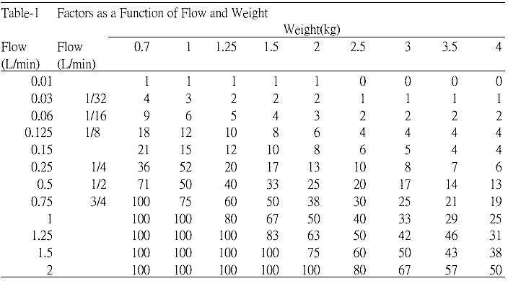
- Rule of Thumb (already implicit in the tables): For most STOP-ROP infants, if flow (LPM) exceeds body weight (KG), then effective FiO2 equals nasal cannula oxygen concentration.
- The tables are adapted from equations (3) and (4) in: Benaron DA & Benitz WE "Maximizing the Stability of Oxygen
Delivered Via Nasal Cannula" Arch. Pediatr. Adolesc Med 148: 294-300, March 1994

